**MOÇÃO Nº ____/2025.**

Senhor Presidente:

Nós, vereadores, representantes do povo aracajuano, manifestamos MOÇÃO DE APLAUSOS ao Grupo Descidão dos Quilombolas pela celebração do 1º aniversário do Descidão por Elas. O Descidão Por Elas é um braço da bateria do Descidão dos Quilombolas, composto exclusivamente por pessoas que se identificam com o gênero feminino.”

Palácio Graccho Cardoso, 10 de Março de 2025

.

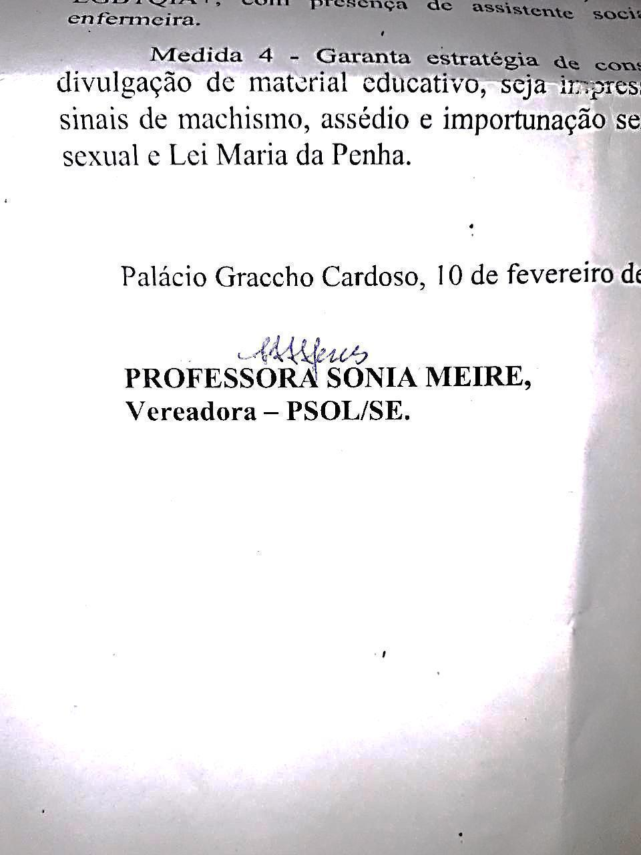

ENDEREÇO PARA ENVIO DA MOÇÃO

**Carlos Henrique Santos**

Presidente

Rua Geruzinho,365, Getúlio Vargas. Aracaju-SE.

CEP:49055-310

Contato: (79) 8815-7218